الثانية عشر
التجارة الإلكترونية
E-commerce

تجارة التجزئة الإلكترونية Electronic Retailing
- يقصد بها عمليات بيع وشراء السلع والخدمات التي تكون بين المصنع أو تاجر الجملة أو المستهلك النهائي والتي تتم عن طريق الإنترنت.
- تشمل أنشطة تجارة التجزئة جميع الأنشطة المشتركة من البيع، والتأجير، وتوفير السلع، والخدمات للعملاء. لأغراض شخصية أو عائلية أو الاستخدام المنزلي.
- يتيح البيع بالتجزئة على الإنترنت للمستهلكين: البحث عن، وتقييم، وترتيب المنتجات. ويتسم بالشخصنة.
- وتشير الإحصائيات إلى أن حجم مبيعات تجارة التجزئة الإلكترونية حوالي 1,3 تريليون دولار عام 2014 بزيادة 22% عن عام 2013.
- وصلت 15 مليار دولار في الدول العربية في عام 2014 منها 4,3 مليار في المملكة.

نماذج تجارة التجزئة الإلكترونية
- الشراء عن طريق البريد Mail-order:
- يضع المشتري طلبه عن طريق موقع الإنترنت، ويتم تسليم المنتجات إلى العملاء عن طريق البريد حسب العنوان الذي يحدده المستهلك.
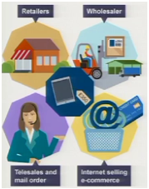
- يحدث على نطاق واسع بدون وسطاء بين المصنعين والمشترين.
هذا النموذج غالبا ما يتبع نظام التسويق المباشر Direct Marketing
حيث يتواصل المصنع أو الشركة أو الجمعيات الخيرية مباشرة مع الزبائن
- عن طريق رسائل الجوال والبريد الإلكتروني والإعلانات الإلكترونية وغيرها.
هذا النموذج يحتاج إلى نظام بريد عالي الجودة.

- البيع المباشر عن طريق المصنع:
- حيث يقوم المصنع بالبيع للزبائن مباشرة عن طريق الإنترنت.
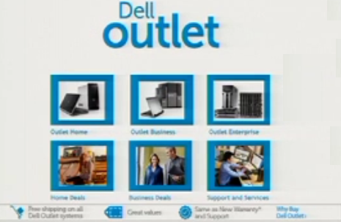
- يمكن المنتج من فهم أسواقهم بشكل عن طريق الاتصال المباشر مع المستهلكين.
- يمكن للمستهلكين الحصول على قدر كبير من المعلومات عن المنتجات
من خلال علاقتهم المباشرة للمصنعين.
- يولد ما يعرف بالمخازن الخاوية Stockless inventory
- مثال: شركة سوني وديل للكمبيوتر Del Computers

- تجارة تجزئة الكترونية خالصة Pure-play:
- هي الشركات التي تبيع بشكل مباشر للمستهلكين عن طريق الإنترنت
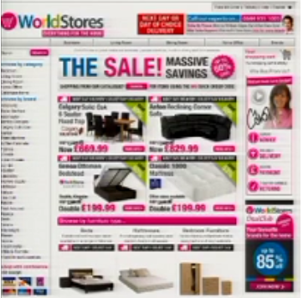
دون أن تحتفظ بقنوات بيع تقليدية.
- تساهم في رفع الأرباح وتقليل النفقات مثل مساحات التخزين
والعرض وتوفير رواتب العمال وما إلى ذلك.
- تناسب الصناعات الصغيرة والمتوسطة وتقلل عوائق الدخول في الصناعة.

- نموذج الطوب والنقرات Bricks and clicks retailers
- هم تجارة التجزئة الذين يبيعون في الأسواق التقليدية وكذلك الأسواق الإلكترونية. أو على الأقل يقدمون خدمات ما بعد البيع عن طريق الإنترنت أو التليفون. ومثال على ذلك مكتبة جرير وول مارت. غير مناسب في تجارة السيارات والأثاث.
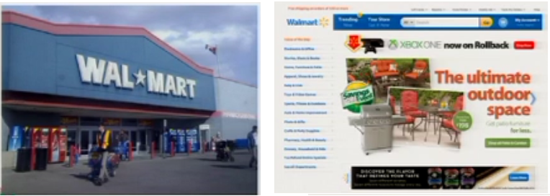

- مراكز التسوق e-malls:
- عبارة عن مراكز تسوق إلكترونية ضخمة يوجد فيها العديد من المتاجر الإلكترونية، قد يصل عددها إلى عشرات الآلاف.
- تحتاج إلى محرك بحث قوي يمكن المستهلكين من العثور على المنتجات بسهولة، ونظام لترتيب طريقة الشحن ودفع التكلفة.
- تستخدم سلة تسوق واحدة داخل المتاجرة المختلفة داخل المركز التجاري، ويتم الدفع والشحن مرة واحدة لعدد من المنتجات فيما يعرف بحزم المنتجات product bundling.
- الأداء السيئ لبعضها قد يضر بسمعة الأخرى.
- من أمثلتها: متجر ياهوو smallbusiness.yahoo.com/merchant

الشراء الإلكتروني E-procurement
عناصر الشراء الإلكتروني:
- طلب الحصول على معلومات
- طلب الحصول على عروض
- طلب الحصول على تسعيرة
- التأكد من تكامل أوامر الشراء ومتابعتها
- الدفع الإلكتروني
- 5rights: شراء الكمية المناسبة بالسعر المناسب من المكان المناسب وبالجودة المناسبة على أن تسلم في الوقت المناسب.
- موقع Arabia يقدم خدمة تطوير البرامج التي تساعد الشركات على تنظيم عملية المشتريات. فالموقع يستخدم نمط التعاملات B2B ويعتمد في دخلة على رسوم التسجيل والتراخيص.

المزادات الإلكترونية e-Auction
- هي آلية للسوق موجودة منذ زمن قديم، وحتى وقتنا الحاضر، وتطورت لتستخدم في السوق الإلكتروني، ومواقع البيع المباشر.
- تتم المزادات بأن يقوم البائع بعرض منتج أو سلعة أو خدمة للبيع، ويقوم المشترون بتقديم عروض شراء bids، ومع مرور الوقت يرتفع سعر المنتج، ويتم البيع لأعلى سعر.
- عيوب المزادات التقليدية: لا توفر الخصوصية، والسرعة، وتكلفة الوساطة
- المزادات الإلكترونية تعمل بنفس الطريقة ولكن على مواقع إلكترونية

أنواع المزادات
- بائع واحد / مشتري واحد:
- عبارة عن مزاد على منتج معين لفترة محددة، حيث يعرض المشتري المحتمل سعر، إذا كان السعر غير مناسب للبائع يتغير المشتري بمشتري محتمل آخر.
- بائع واحد / عدة مشترون:
- عبارة عن مزاد يكون به بائع واحد وعدة مشترون محتملون، وتوجد عدة أمثلة من هذا النوع:
- المزاد الإنجليزي :
- وهو أن يقوم البائع بعرض منتج واحد في وقت المزاد وتتم المنافسة بين المشترون المحتملون عليه حتى يباع بأعلى سعر، ومن ثم يقوم بعرض منتج آخر غيره بعد بيع المنتج الأول.
- مزاد يانكي :
- هي نفس المزاد الإنجليزي لكن الفرق بينهما هو أن مزاد يانكي يتم على نفس فئة المنتج وبكميات كبيرة، مثل / سيارات فقط، حاسبات آلية فقط.
- مشتري واحد / عدة باعة:
- ينتشر هذا النوع من المزادات في المنافسات والمناقصات الحكومية.
- يسمى هذا النوع بالمزاد المتجه إلى الأسفل Reverse Auction حيث يعرض المشتري مواصفات السلعة ويتنافس البائعون على تقديم أقل الأسعار. هي مزادات مفتوحة توفر فرصة للشركات الصغيرة لكن يمكن أن تكون قلة الأسعار على حسب الجودة.
- عدة باعة / عدة مشترون:
- أفضل مثال على هذا النوع من المزادات هو سوق الأسهم (البورصة) حيث يوجد آلاف الباعة وآلاف المشترون في الوقت ذاته.
- يتم في هذا النوع من المزادات عمل مفاضلة Matching لأفضل سعر مع أفضل عرض مقدم حتى تتم عملية البيع.

فوائد المزادات الإلكترونية
- فوائد للباعة: توفير الوقت والجهد وتصريف المنتجات وتوفير أعلى سعر
- فوائد للمشترين: الحصول على منتجات متميزة بأسعار جيدة ، التسلية، ويوفر الخصوصية
- فوائد لملاك المزادات:
- تكرار عملية البيع والشراء، مما يعود بفائدة على صاحب الموقع الذي يستفيد من كل من البائع والمشتري عن طريق العمولات.
- الالتصاق بالموقع Sticking، الزيادات المتكررة للموقع تزيد من شعبيته ونجاحه.
- يخلق فرص اقتصادية وتشغيلية.

أوجه القصور في المزادات الإلكترونية
- احتمالية الغش والخداع.
- المشاركة المحدودة من الباعة أو المشترون.
- انعدام الأمان، وخاصة في المزادات التي تتم بين الزبائن C2C.
- قد تطول فترة المزايدة بحيث يضطر المزايد على متابعة ومراقبة المزاد لفترة طويلة.
- مشكلة الـ snipping: وهي أن ينتظر المزايد حتى اللحظة الأخيرة قبل انتهاء مدة المزاد حتى يطرح قيمة عرضه.
- محدودية الأنظمة والبرامج الحاسوبية في مجال المزادات، وتحتاج إلى مزيد من التطوير والتحديث.
- ضعف آليات فض المنازعات.

عوامل نجاح المزادات الإلكترونية
- وجود آلية لدعوة الأفراد للمشاركة في المزاد
- وجود أنظمة لتقييم السمعة حيث يقوم كل من المشتري والبائع بتقييم كل منهما الآخر ووضع ذلك التقييم أمام اسم البائع والمشتري كما يحدث في موقع eBay
- استخدام وسيط الكتروني للاحتفاظ بالمبلغ وعدم دفعه حتى يستلم المشتري البضاعة مثل I-Escrow و www.safebuyers.com
- المتابعة والإشراف المستمر لأداء المزايدين
- توفير إرشادات ومعايير وبرامج تدريبية للجدد
- تحديد السعر المقبول ووجود آلية للتواصل مع المزايدين حول الأسعار المعروضة ووقت انتهاء المزاد

الدفع الإلكتروني E-payment
- الدفع Payment: هو نقل الأموال من شخص لأخر أو من كيان قانوني لكيان آخر.
- طريقة الدفع التقليدية: الدفع النقدي وبالشيكات والحوالات البنكية (ماهي عيوبها؟)
- طرق الدفع الإلكتروني:
- بطاقات الائتمان: يقوم طرف ثالث (مثل PayPal.com) بالتحقق من المشتريات وصلاحية بطاقة الائتمان
- التحويلات الإلكترونية: تحويل الأموال من حساب لآخر أو دفع الفواتير والرسوم
- المحافظة الإلكترونية: جهاز يمكن الفرد من الشراء ودفع الفواتير والتحقق من هوية المستخدم
- النقود الرقمية: مثل بيتكوين bitcoin هي عملة افتراضية تصلح للشبكات الاجتماعية والألعاب
- الإيجابيات: السرعة والمرونة وانخفاض تكاليف المعاملات
- السلبيات: التعرض لمخاطر سرقة الهوية والمعلومات وانخفاض الثقة وضعف آليات فض المنازعات

المقايضة الإلكترونية e-Bartering
- هي مواقع الكترونية لتسهيل مقايضة منتج بمنتج، أو خدمة بخدمة، أو منتج بقرض
- تركز على الاقتصاد المحلي وتوفر تكاليف الشحن، وتمنع تسرب الثروة خارج المجتمع المحلي.
- موقع بوانجو PawanGo يسهل مقايضة الذهب بقروض
- موقع ثريدأب ThredUp يسهل مقايضة الملابس والألعاب والأجهزة المستعملة
- موقع سواب Swap.com يعتبر أكبر موقع للمقايضة في العالم حيث وصل حجم أعضائها 1،2 مليون عضو
- موقع يو إكس شينج U-Exchange يقايض خدمات مثل تقديم استشارات أو رعاية الأطفال مقابل الإقامة في المنزل
- موقع كاوتش سيرفينج Couchsurfing موقع تصفح الأرائك يسهل مقايضة الأرائك أو تأجير الأرائك وبلغ عدد أعضائه 5,5 مليون عام 2014

أكثر السلع مبيعا على الإنترنت:
* التذاكر وحجوزات السفر * أدوات الصحة والتجميل
* معدات وبرمجيات الكمبيوتر * الملابس
* الأجهزة الإلكترونية * المجوهرات
* الأدوات المكتبية * السيارات
* البضائع الرياضية * الخدمات
* الكتب والموسيقي * اللعب والدمى

أسباب فشل مواقع تجارة التجزئة الإلكترونية
- الافتقار إلى إستراتيجية عمل واضحة
- عدم الصبر
- رداءة الموقع ( خيارات الدفع، سياسة الخصوصية، سهولة التصفح، معلومات الاتصال)
- الاعتقاد الخاطئ بإمكانية بيع أي شيء عبر الانترنت.
- الاعتقاد الخاطئ باستمرارية النمو في تجارة التجزئة بدون حدود.
- إهمال خدمة العملاء ( الجوانب التسويقية ) .
- الفشل في إدارة المخزون والتحكم في الإنفاق.
- الاعتقاد الخاطئ بأن الأعمال الالكترونية في العالم الافتراضي تحتاج فقط إلى برمجيات جاهزة ( الجوانب الإدارية ).

" تم الإنتهاء من المحاضرة"

